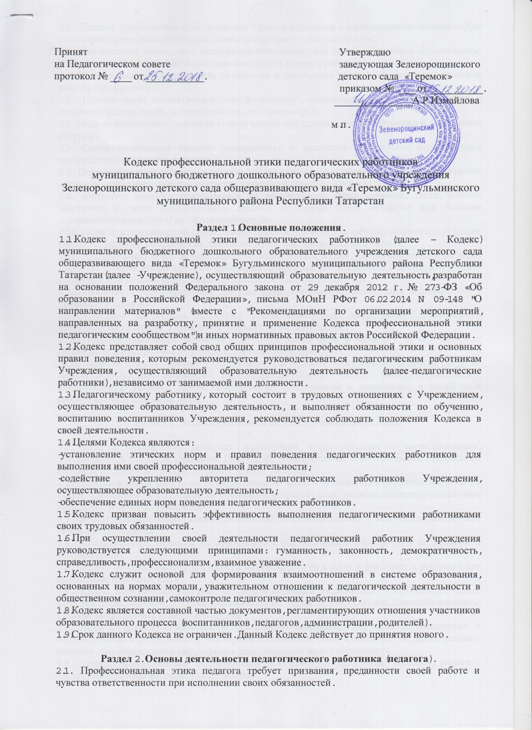

2.2. Педагог требователен по отношению к себе и стремится к самосовершенствованию. Для него характерны самонаблюдение, самоопределение и самовоспитание.
2.3. Для педагога необходимо постоянное обновление. Он занимается своим образованием, повышением квалификации и поиском наилучших методов работы.
2.4. Педагог несет ответственность за качество и результаты доверенной ему педагогической работы - воспитания.
2.5. Педагог несет ответственность за физическую, интеллектуальную, эмоциональную и духовную защиту детей, оставленных под его присмотром.
2.6. Педагог несет ответственность за порученные ему администрацией функции и доверенные ресурсы.
2.7. Своим поведением педагог поддерживает и защищает исторически сложившуюся профессиональную честь педагога.
2.8. Педагог передает молодому поколению национальные и общечеловеческие культурные ценности, принимает посильное участие в процессе культурного развития.
2.9. Авторитет педагога основывается на компетенции, справедливости, такте, умении заботиться о своих воспитанниках. Педагог не создает свой авторитет при помощи некорректных способов и не злоупотребляет им.
2.10. Педагог воспитывает на своем положительном примере. Он избегает морализаторства, не спешит осуждать и не требует от других того, что сам соблюдать не в силах.
2.11. Педагог имеет право на неприкосновенность личной жизни, однако выбранный им образ жизни не должен ронять престиж профессии, извращать его отношения с воспитанниками и коллегами или мешать исполнению профессиональных обязанностей.
2.12. Пьянство и злоупотребление другими одурманивающими веществами несовместимо с профессией педагога.
2.13. Педагог не должен заниматься противокультурной, аморальной, неправомерной деятельностью. Педагог Учреждения дорожит своей репутацией.
2.14. Педагог постоянно заботится о культуре своей речи и общения. В его речи нет ругательств, вульгаризмов, грубых и оскорбительных фраз.
2.15. Педагог должен бережно и обоснованно расходовать материальные и другие ресурсы. Нельзя использовать имущество Учреждения(помещения, мебель, телефон, компьютер, копировальную технику, другое оборудование, инструменты и материалы), а также свое рабочее время для личных нужд.

Раздел 3. Взаимоотношения педагога с воспитанниками.

3.1. Педагог Учреждения выбирает подходящий стиль общения с воспитанниками, основанный на взаимном уважении. Никогда не предпринимает воспитательных воздействий в плохом настроении. Входит в группу детей с улыбкой.
3.2. Педагог в своей работе не должен унижать честь и достоинство воспитанников ни по каким основаниям, в том числе по признакам возраста, пола, национальности, религиозных убеждений и иных особенностей.
3.3. Педагог является беспрестанным, одинаково доброжелательным и благосклонным ко всем своим воспитанникам.
3.4.Требовательность педагога по отношению к воспитанникам должна быть позитивной и обоснованной.
3.5. Педагог не подсказывает решения, а показывает пути к нему и разбирает с ребёнком его правильные и ложные шаги.
3.6. Педагог выбирает методы работы с воспитанниками, развивающие в них интегративные качества дошкольников, а также положительные черты и качества, как самостоятельность, желание сотрудничать и помогать другим.
3.7. Педагог должен стремиться к повышению мотивации обучения и воспитания у воспитанников, к укреплению в них веры в собственные силы и способности. Дайте ребёнку ощутить, что сочувствуете ему, верите в него, несмотря на его оплошность.
3.8. Приняв необоснованно принижающие воспитанника оценочные решения, педагогу следует немедленно исправить свою ошибку.
3.9. Педагог справедливо и объективно оценивает работу воспитанников, не допуская заниженного оценочного суждения.
3.10. Педагог никогда не обманывает детей, крепко держится данного детям слова.
3.11. Педагог является детям примером в поведении, труде, одежде, отношении к другим людям.
3.12.Педагог соблюдает дискретность, педагогу запрещается сообщать другим лицам доверенную лично ему воспитанником информацию, за исключением случаев, предусмотренных законодательством.

Раздел 4. Взаимоотношения педагога с родителями
(законными представителями) воспитанников.

4.1. Педагог должен уважительно и доброжелательно общаться с родителями воспитанников, всегда стремится быть в хорошем настроении и приятным в общении.
4.2. Педагог находит возможность каждый раз говорить родителям что-нибудь положительное о ребенке, вселять в родителей веру в своего ребенка.
4.3. Педагог должен быть эмоционально уравновешен при общении с родителями, подавать пример воспитанности и такта.
4.4. Педагог проявляет гибкость в конфликтных и затруднительных ситуациях в общении с родителями, даёт точные, конкретные ответы, обоснованные советы.
4.5. Педагог объединяет родителей при решении разных вопросов, создаёт атмосферу общности интересов родителей и педагогов.
4.6. Педагог предоставляет родителям полную информацию о ребенке при индивидуальных встречах.
4.7. Педагог консультирует родителей по вопросам воспитания и обучения воспитанников.
4.8. Педагог не разглашает высказанное детьми мнение о своих родителях или мнение родителей - о детях.
4.9. Отношения педагогов с родителями не должны оказывать влияния на оценку личности и достижений детей.
4.10. Педагог никогда не жалуется на своих воспитанников родителям, коллегам, помнит, что хороший педагог бывает недовольным только самим собой.
4.11.Педагог Учреждения является честным человеком, соблюдающим законодательство. С профессиональной этикой педагога не сочетаются ни получение взятки, ни её дача.

Раздел 5. Взаимоотношения педагога с педагогическим сообществом (коллегами).

5.1. Педагоги стремятся к взаимодействию друг с другом, оказывают взаимопомощь, уважают интересы друг друга.
5.2. Педагогов объединяет взаимовыручка, поддержка и доверие.
5.3. Педагог имеет право выражать своё мнение по поводу работы своих коллег, не распространяя сплетни. Критика, направленная на работу, решения, взгляды и поступки коллег, не должна унижать подвергаемое критике лицо. Она должна быть обоснованной, конструктивной, тактичной, необидной, доброжелательной. Важнейшие проблемы и решения в педагогической жизни обсуждаются в открытых педагогических дискуссиях.
5.4. Педагог постоянно совершенствуется, добросовестно выполняет свои профессиональные обязанности, щедро делится своим педагогическим мастерством.
5.5. Инициатива педагога приветствуется.
5.6. Педагог избегает необоснованные конфликты во взаимоотношениях с сотрудниками. В случае возникновения разногласий стремится к конструктивному решению.
5.7. В детском саду не должно быть места скандалам и сплетням.
5.8. Педагог Учреждения в процессе образовательной деятельности должен активно сотрудничать с воспитателем по обучению татарского языка, родителями для развития личности и сохранения психического, психологического и физического здоровья воспитанников.

Раздел 6. Взаимоотношения с администрацией.

6.1. В Учреждении Педагог соблюдает культуру общения, выражающуюся во взаимном уважении, доброжелательности и умении находить общий язык.
6.2. Администрация Учреждения терпимо относится к разнообразию политических, религиозных, философских взглядов, вкусов и мнений, создает условия для обмена взглядами, возможности договориться и найти общий язык. Различные статусы педагогов, квалификационные категории и обязанности не должны препятствовать равноправному выражению всеми педагогами своего мнения и защите своих убеждений.
6.3. Отношения администрации с каждым из педагогов основываются на принципе уважения, доверия и равноправия.
6.4. Педагог имеет право на поощрение от администрации Учреждения. Личные заслуги педагога не должны оставаться в стороне.
6.5. Администрация не может требовать или собирать информацию о личной жизни педагога, не связанной с выполнением им своих трудовых обязанностей.
6.6. Оценки и решения заведующего Учреждением беспристрастны и основываются на фактах и реальных заслугах педагогов. Педагоги имеют право получать от администрации информацию, имеющую значение для работы их Учреждения. Важные для педагогического сообщества решения принимаются в Учреждении на основе принципов открытости и общего участия.
Раздел 7. Взаимоотношения педагога с обществом и государством.

7.1. Педагог Учреждения не только воспитывает и обучает детей, но и является общественным просветителем, хранителем культурных ценностей, порядочным, образованным человеком.
7.2. Педагог старается внести вклад в развитие гражданского общества.
7.3. Педагог понимает и исполняет свой гражданский долг и социальную роль.

Раздел 8. Требования к внешнему виду педагогического работника (педагога).

8.1. Главным правилом, которым следует руководствоваться педагогическим работникам при формировании внешнего облика, является соблюдение светского, делового стиля в одежде.
8.2. Педагог Учреждения соблюдает правила личной гигиены (волосы, лицо и руки должны быть чистыми и ухоженными, используемые и дезодорирующие средства должны иметь легкий и нейтральный запах).
8.3. Основной стандарт одежды для педагога – профессиональный деловой стиль. Должны быть использованы простые неброские украшения, выдержанные в деловом стиле. Для дневного макияжа и маникюра уместны неяркие спокойные тона, макияж неброский, естественных оттенков, аккуратная прическа, умеренная длина ногтей, аккуратный классический маникюр.
8.4. В одежде и обуви не должны присутствовать очень яркие цвета, и вызывающие экстравагантные детали, привлекающие пристальное внимание.
8.5.Требования к внешнему виду. Для педагога уместны:
- деловой костюм (брючный, с юбкой или платьем) классического покроя спокойных тонов, сдержанных расцветок (верхняя и нижняя детали костюма могут отличаться по цвету и фасону), брюки стандартной длины;
- допускается ношение блузок спокойных тонов с юбкой или брюками без пиджака или жакета ,длина рукавов – любая, при этом плечи должны быть прикрыты;
- в теплое время года допускается ношение футболок без символики, в холодное время года допускается ношение теплых моделей свитеров, кофт, пуловеров и т.д. без ярких или экстравагантных элементов, отвлекающих внимание;
- платье или юбка предпочтительно сдержанного дизайна и цвета, средней длины классического покроя (не выше колена на 8 см.), допустимы разрезы, не более 15 см.;
- цвет колготок должен соответствовать одежде, предпочтительны однотонные не ажурные: телесные, черные, серые, коричневые;
- джинсы и одежда из джинсовой ткани классических моделей, однотонные, без стилистических элементов;
- аккуратное, привлекательное сочетание брюк, юбок, блуз, трикотажных джемперов или кофт.
8.6. Педагогу запрещены для ношения в Учреждении следующие варианты одежды и обуви:
- сильно облегающие (обтягивающие) фигуру брюки, платья, юбки;
- прозрачные платья, юбки и блузки;
- слишком короткие блузки, открывающие часть живота или спины, топы на тонких бретельках;
- декольтированные платья и блузки (открыт V- образный вырез груди, заметно нижнее белье и т.п.);
- одежда для активного отдыха (шорты, толстовки, майки и футболки с символикой и т.п.);
- одежда из кожи (кожзаменителя), плащевой ткани, имеющая стилистические элементы - крупная вышивка, бахрома, стразы, бисер, пайетки, декоративные камни, потертости, заклепки и т.п.);
- спортивная одежда и обувь (кроме инструктора по физической культуре);
- обувь в стиле "кантри” (казаки);
- пляжная одежда и обувь (шлепанцы и тапочки);
- вечерние туалеты.
8.7. Педагогу недопустимо демонстрировать признаки принадлежности к вероисповедованию, национальной принадлежности, субкультуре.
8.8. Неприемлемы для педагога:
- экстравагантные стрижки и прически;
- окрашивание волос в яркие, неестественные оттенки (например, неоновые оттенки);
- маникюр ярких экстравагантных тонов (синий, зеленый, черный и т.п.);
- макияж с использованием ярких, насыщенных цветов.
8.9. Внешний вид педагога должен быть безупречен во всем. Учреждение – не место для демонстрации дизайнерских изысков и экстравагантных идей.

Раздел 9. Отличительные знаки педагогов.

9.1. В целях отличия сотрудников Учреждения и предупреждения нестандартных ситуаций при взаимодействии с родителями, посетителями Учреждения каждый педагог должен иметь на одежде бейджик с указанием Ф.И.О и занимаемой должности.

Раздел 10. Правила пользования средствами мобильной связи в Учреждении.

10.1. Во время занятий с детьми, совещаний, педсоветов, собраний, праздников, сна детей звук мобильного телефона необходимо переводить в беззвучный режим.
10.2. Рекомендуется использовать в качестве рингтона мобильного телефона при нахождении в Учреждении либо стандартный звонок телефона, либо классическую музыку.
10.3. Запрещается использование в Учреждении гарнитуры мобильных телефонов.
10.4. На время телефонного разговора запрещено оставлять воспитанников без присмотра.
10.5. Разговор по мобильному телефону не должен быть длительным.

Раздел 11. Заключительные положения.

11.1. При приёме на работу заведующий Учреждением должен проинформировать педагога о действиях в пределах его профессиональной компетенции, ознакомить с содержанием квалификационной характеристики, Кодексом.
11.2. Соблюдение Кодекса может учитываться при проведении аттестации, при применении дисциплинарных взысканий в случае совершения педагогом аморального проступка, а также при поощрении педагога.
11.3. Нарушение Кодекса рассматривается педагогическим коллективом и администрацией Учреждения, а при необходимости – на заседании по урегулированию споров между участниками образовательных отношений Учреждения.

